Nowe serwoprzewody igus o najmniejszym na świecie promieniu gięcia
Bezpieczny ruch w e-prowadnikach przy współczynniku gięcia 6,8, nawet w temperaturze -35°C

Podczas targów Automaticon 2017 firma igus zaprezentuje nową serię serwoprzewodów CF29 – jedną z kilku rodzin przewodów najwyższej klasy, przeznaczonych do ciągłego ruchu w e-prowadnikach oraz wyposażonych w płaszcz zewnętrzny z bezhalogenowego tworzywa TPE. Wraz z poszerzeniem asortymentu serwoprzwodów, użytkownicy o wysokich wymaganiach, wynikających np. z temperatur otoczenia lub małej przestrzeni montażowej, zyskują zupełnie nowe możliwości zasilania napędów.

Nowa seria serwoprzewodów CF29 wyróżnia się strukturą żył zoptymalizowaną do zastosowań ruchomych, wewnętrznym płaszczem wytłaczanym z tworzywa TPE dodatkowo zwiększającym stabilność, a także wysoce elastycznym płaszczem zewnętrznym z tworzywa TPE. Seria przewodów najwyższej klasy może być stosowana przy najmniejszych współczynnikach gięcia, już od 6,8, a tym samym stanowi wyjątek na rynku. Nowa seria przewodów ma gwarantowaną niezawodność przy temperaturach od -35°C, dzięki czemu nadaje się do zastosowań ruchomych w chłodniach lub na mrozie. Jest to możliwe dzięki zewnętrznemu płaszczowi z opracowanego przez firmę igus bezhalogenowego tworzywa TPE, które charakteryzuje się prawie nieograniczoną odpornością na olej. Materiał ten jest już od lat stosowany w przewodach z innych serii chainflex. Chcąc zapewnić klientom jeszcze większy wybór, firma igus poszerza asortyment przewodów najwyższej klasy wprowadzając serwoprzewody CF29, a także dodatkowe serie przewodów BUS'owych oraz do transmisji danych.

Jeszcze większy wybór – gwarantowana wytrzymałość
Wszystkie przewody pomyślnie przeszły badania przy obciążeniach mechanicznych występujących w warunkach rzeczywistych przeprowadzone w komorze klimatycznej, która znajduje się w laboratorium badawczym igus o powierzchni 2750 metrów kwadratowych. Dzięki temu producent może zagwarantować 36-miesięczną trwałość wszystkich przewodów. Gwarancja ta dotyczy także przewodów do zastosowań z bardzo skomplikowanym ruchem lub ruchem o najwyższej dynamice. Przy dobieraniu optymalnych przewodów pomocny jest kalkulator żywotności przewodów chainflex (http://www.igus.pl/ChainflexTools/ServiceLifeCalculator), który po wprowadzeniu parametrów dotyczących zastosowania pozwala na obliczenie przewidywanej trwałości przewodu, podawanej jako liczba podwójnych cykli. Dzięki temu klienci mogą dobrać przewód, który będzie niezawodnie pracował w danej instalacji – i to bez nadmiernych wydatków.

Podpisy pod ilustracjami:

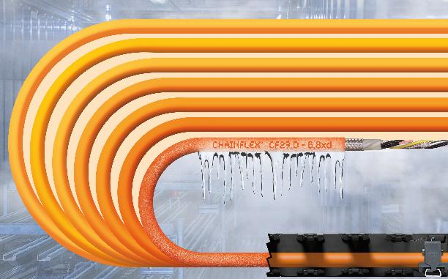
Ilustracja PM6416-1
Pierwsze na świecie: serwoprzewody igus z serii CF29 gwaratnują bezpieczeństwo przy najmniejszych promieniach gięcia oraz w skrajnych temperaturach. (Źródło: igus GmbH)

